5 LANZAMIENTO DE UNA EXCEPCIÓN
En determinados casos puede resultar útil generar y lanzar una excepción desde el interior de un determinado método. Esto puede utilizarse como un medio para enviar un aviso a otra parte del programa, indicándole que algo está sucediendo y no es posible continuar con la ejecución normal del método.
Para lanzar una excepción desde código utilizamos la expresión:
throw objeto _excepcion;
Donde objeto_excepcion es un objeto de alguna subclase de Exception.
El ejemplo siguiente muestra un caso práctico en el que un método, encargado de realizar una operación de extracción de dinero en una cuenta bancaria lanza una excepción cuando no se dispone de saldo suficiente para realizar la operación: (pasar a ordenador, añade la clase PruebaCuenta)

class Cajero
{
public static void main (Stríng [] args)
{
Cuenta c = new Cuenta();
try
{
c.ingresar(100);
c.extraer (20);
}
catch (Exception e)
{
System.out.println { "La cuenta no puede " + " quedar en números rojos");
}
}
}
class Cuenta
{
double saldo;
public Cuenta()
{
saldo = 0;
}
public void ingresar (double c)
{
saldo += c;
}

//el método declara la excepción que puede provocar

public void extraer (double c)throws Exception
{
if (saldo<c)
{
//creación y lanzamiento de la excepción
throw new Exception();
}
else
{
Saldo -= c;
}
}
public double getSaldo()
{
return saldo;
}

}
En el código del ejemplo, cuando se lanza una excepción marcada desde un método (todas lo son salvo RuntimeException y sus subclases) ésta debe ser declarada en la cabecera del método para que se pueda propagar al punto de llamada al mismo.
Las excepciones también se pueden relanzar desde un catch:

catch (IOException e)
{
throw e;
}

En este caso, a pesar de estar capturada por un catch y dado que vuelve a ser lanzada, la excepción lOExceptíon también deberá declararse en la cabecera del método.
6 MÉTODOS PARA EL CONTROL DE UNA EXCEPCIÓN
Todas las clases de excepción heredan una serie de métodos de Throwable que pueden ser utilizados en el interior de los catch para completar las acciones de tratamiento de la excepción.
Los métodos más importantes son:
- String getMessage(). Devuelve un mensaje de texto asociado a la excepción, dependiendo del tipo de objeto de excepción sobre el que se aplique.
- void printStackTrace(). Envía a la consola el volcado de pila asociado a la excepción. Su uso puede ser tremendamente útil durante la fase de desarrollo de la aplicación, ayudando a detectar errores de programación causantes de muchas excepciones.
- void printStackTrace(PrintStream s). Esta versión de printStackTrace() permite enviar el volcado de pila a un objeto PrintStream cualquiera, por ejemplo, un fichero log.
7 CLASES DE EXCEPCIÓN PERSONALIZADAS
Cuando un método necesita lanzar una excepción como forma de notificar una situación anómala, puede suceder que las clases de excepción existentes no se adecuen a las características de la situación que quiere notificar.
Por ejemplo, en el caso anterior de la cuenta bancaria no tendría mucho sentido lanzar una excepción de tipo NullPointerException o lOException cuando se produce una situación de saldo insuficiente.
En estos casos resulta más práctico definir una clase de excepción personalizada, subclase de Exception, que se ajuste más a las características de la excepción que se va a tratar.
Para el ejemplo de la cuenta bancaria, podríamos definir la siguiente clase de excepción:
class SaldolnsuficienteException extends Exception
{
public SaldolnsuficienteException (String mensaje)
{
super (mensaje);
}
}
La cadena de texto recibida por el constructor permite personalizar el mensaje de error obtenido al llamar al método getMessage(), para ello, es necesario suministrar dicha cadena al constructor de la clase Exception.
A continuación tenemos una nueva versión del programa anterior. En este caso, se utiliza una clase de excepción personalizada, SaldoInsuficienteException, para representar la situación de saldo negativo en la cuenta: (pasar a ordenador)

1º Definición de la excepción propia.

class SaldolnsuficienteException extends Exception{
publíc SaldolnsuficieteExceptíon (String mensaje){
super(mensaje);
}
}

2º Lanzamiento de la excepción cuando se produce una situación anómala.

class Cuenta(
double saldo;
public Cuenta() {
saldo=0;
}

public void ingresar(double c) {
saldo+=c;
}

public void extraer(double c) throws SaldolnsuficienteException{
if (saldo<c)
throw new SaldoInsuficienteException (“nümeros rojos”);
else
saldo- =c;
}

public double getSaldo(){
return saldo;
}

3º En la clase de más alto nivel se programan secciones de código que recogen la excepción creada.

class Cajero{
public statíc voíd main (String [] args) {
Cuenta c=new Cuenta();
try{
c.ingresar(100);
c.extraer(20);
}
catch (SaldoInsuficienteException e) {
System.out.println (e.getMessage());
}

EJERCICIOS:

8.- Sea la clase siguiente:

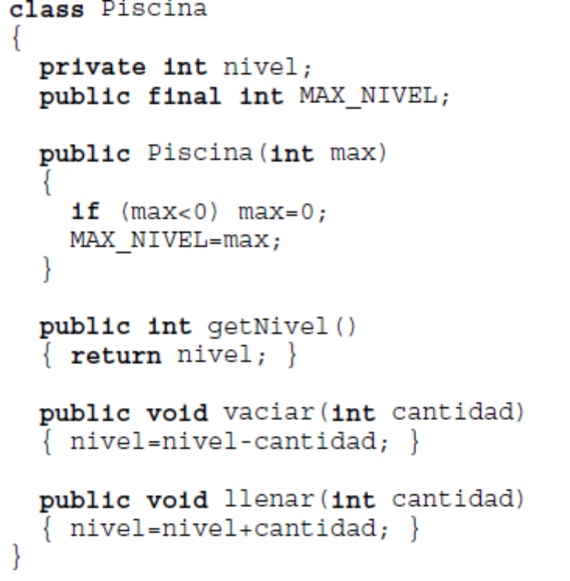

A.- Modifica los métodos vaciar(…) y llenar(…) de manera que lancen una excepción cuando al vaciar el nivel quede por debajo de cero y cuando al llenar el nivel quede por encima de MAX_NIVEL.

B.- Declara la clase PiscinaCliente() que contiene los métodos:

public static void operacionesPiscina(Piscina p)

En este método se capturan las excepciones con try-catch, El código que puede producir una excepción es un for de 1 a 3 que llena la piscina con un número generado aleatoriamente (p.llenar((int)(Math.random()*100));), mostrando luego su nivel, a continuación se vacía la piscina por el mismo procedimiento, mostrando luego también su nivel.
Si se produce una excepción se emite mensaje de texto asociado a la excepción más el nivel de la piscina.
El método main instancia una piscina p y ejecuta operacionesPiscina(p).

9.- Declara la clase MailException que extienda de la clase Exception. En esta clase declaramos el atributo descripción de tipo String y dos constructores:

public MailException(String mensaje); En este constructor se pasa el mensaje al método constructor de la clase Exception. Y la cadena "" al atributo.
public MailException(String mensaje, String descripcion); En este constructor se pasa el mensaje al método constructor de la clase Exception. Y la cadena descripcion al atributo.
Además declara los métodos:

public String getDescripcion();
public void setDescripcion(String descripcion)

Declara la clase PruebaMail que contiene:

El método public static void validarEnteroPositivo(int valor)….. que utiliza la excepción personalizada, ésta se lanza si valor es menor que cero.
El método main() en el que se leen desde teclado 5 valores y los valida.

10.- Piscina con excepción personalizada

A.- Declara la clase PiscinaNivelExcepcion que extienda de la clase Exception. En esta clase declaramos el atributo nivel de tipo int y un constructor:

public PiscinaNivelExcepcion (String descripción, int valor); En este constructor se pasa la cadena descripción al método constructor de la clase Exception y el entero al atributo nivel.

B.- Declara la clase Piscina:

class Piscina
{
private int nivel;
public final int MAX_NIVEL;

public Piscina(int max)
{
if (max<0) max=0;
MAX_NIVEL=max;
}
public int getNivel()
{
return nivel;
}

public void vaciar(int cantidad) throws PiscinaNivelException
{
/*Si (nivel-cantidad <0), se lanza la excepción.
La descripción será "Vaciado excesivo" y nivel será igual a nivel-cantidad.
En otro caso nivel será igual a nivel-cantidad. */
}
public void llenar(int cantidad) throws PiscinaNivelException
{
/*Si (nivel+cantidad > MAX_NIVEL), se lanza la excepción.
La descripción será "Vaciado excesivo" y nivel será igual a nivel+cantidad.
En otro caso nivel será igual a nivel+cantidad. */

}

}
C.- Declara la clase PiscinaCliente() que contiene:

El método public static void operacionesPiscina(Piscina p) throws PiscinaNivelException que sólo contiene el código que puede producir la excepción, en caso de producirse se propaga.

El método main() que captura las excepciones con try-catch.. El bloque try ejecuta operacionesPiscina(Piscina p) y en el bloque catch se emite el mensaje de texto asociado a la excepción más el nivel de la piscina.

11.- Escribe un programa que lea dos números por teclado, numerador y denominador respectivamente. A continuación se debe comprobar que numerador es menor que 100 y denominador mayo de -5, si esto no es así se lanzará una excepción propia o personalizada de nombre ExcepciónIntervalo. Luego se calculará el cociente y se mostrará por pantalla. Debemos considerar que aparte de la excepción propia también se puede producir una división entre cero y también que al pedir los números por teclado introduzcamos caracteres no numéricos.

8 ASERCIONES
El mecanismo de aserciones fue introducido con la versión 1.4 de Java SE.
Las aserciones se utilizan durante la fase de desarrollo y depuración de uní aplicación para verificar ciertas suposiciones asumidas por el programa, evitando la utilización innecesaria de instrucciones println() o de captura de excepciones.
Cuando la suposición asumida por el programa no se cumple, la aserción generará un error que provocará la interrupción inmediata del programa.
El aspecto más positivo de las aserciones está en que solamente se pueden habilitar durante la fase de desarrollo y depuración de la aplicación. Al realizar el despliegue de la misma todas las aserciones serán ignoradas sin necesidad de introducir cambios en el código, dejando atrás cualquier tipo de sobrecarga que estas instrucciones pudieran producir.
Formato de una aserción
Una instrucción de aserción tendrá el siguiente formato:
assert (condicion);
Donde condición es una expresión cuyo resultado debe ser de tipo bolean. La condición siempre se espera que sea verdadera (true), si es así, no pasa nada, el programa continúa ejecutándose normalmente, pero si la condición es falsa, el programa se interrumpirá lanzando un AssertionError que no deberá ser capturado.
El siguiente ejemplo consiste en un método privado existente en una clase cuya misión es realizar algún tipo de cálculo con números naturales enteros positivos. Dado que se supone que el parámetro siempre será positivo, utilizamos una aserción para depurar dicha condición:

private voíd procesa (int num}
{
assert (num>0) ; //Lanzará un AssertionError si
//el número es negativo
}
Si el número suministrado al método procesa() no fuera positivo se lanzaría el error, avisándonos de que algo no va como esperábamos.
Existe una segunda forma de utilizar aserciones que permite enviar información adicional a la consola cuando se produce el error de aserción:
assert (condición) : expresión;
Donde expresión es cualquier expresión que devuelva un valor:
private void procesa (int num)
{
assert (num>0) : num+ " no es positivo " ;
//procesa la variable num
}
Si se produce la aserción, se enviará a la consola un mensaje con el del número, seguido de la frase "no es positivo".
Por ejemplo, dado el siguiente programa:
public class Ejemplo {
public static void main (Stríng [] args) {
int x=-4;
procesa(x);
}
static void procesa(int num){
//aserción
assert (num>0):num+" no es positivo ";
}
}

Se generará el siguiente volcado de pila en la consola:

java.lang.AssertionError: -4 no es positivo
at Ejemplo.procesa(Ejemplo.java:8)
at Ejemplo.main(Ejemplo.java:4)
Exception in thread "main "
Habilitar aserciones
De forma predeterminada, las aserciones están inhabilitadas. Si se quiere hacer uso de ellas, primeramente habrá que indicar al compilador que compile con aserciones, para después habilitarlas en el momento de la ejecución
COMPILAR CON ASERCIONES
Para compilar con aserciones de la clase Ejemplo, deberíamos utiliza la opción source del compiladorjavac.exe, tal y como se indica a continuación:
javac -source 1.4 Ejemplo.java
EJECUTAR CON ASERCIONES
Para habilitar las aserciones en tiempo de ejecución, podríamos utilizar expresiones:
java -ea Ejemplo
o:
java -enableassertions Ejemplo
También se pueden habilitar aserciones a nivel de clase o paquete. La siguiente instrucción habilita las aserciones en un determinado paquete y ejecuta una clase del mismo:
java -ea mipaquete… mipaquete.Miclase
Los puntos "..." indican que afecta al paquete especificado y a sus subpaquetes.
El siguiente ejemplo habilita las aserciones en el paquete prueba y ejecuta la clase Ejemplo situada en dicho paquete:
java -ea:prueb aprueba.Ejemplo

Uso apropiado de aserciones
Las aserciones son un gran mecanismo de ayuda para la depuración de programas, sin embargo, es necesario conocer ciertas normas a tener en cuenta hora de utilizarlas de cara a hacer un uso apropiado de ellas:
• No se debe utilizar aserciones para validar argumentos de un método público. Dado que no tenemos control sobre los posibles valores que se pueden pasar al método, no tiene sentido realizar suposiciones de los mismos. El siguiente ejemplo representa un uso inapropiado de las aserciones:
public void proceso (int num) {
assert (num>0): num+" no es positivo ";
//procesa la variable num
}
Como ahora mismo veremos, si el método proceso fuera privado a la clase, no se consideraría inapropiado el uso de la aserción para verificar el argumento.
- No se debe utilizar aserciones para validar argumentos de la línea de comandos. El motivo es el mismo que en el caso anterior.
- Se puede utilizar aserciones para validar argumentos de un método privado. En este caso sí se tiene total control sobre los valores que se pasan al método, por lo que sí tiene sentido realizar suposiciones sobre dichos valores.
- Se puede utilizar aserciones, incluso en métodos públicos, para validar casos que se sabe nunca sucederán. Por ejemplo, puede ser útil utilizar una aserción para lanzar un error en el caso de que el programa alcance una línea de código que se supone nunca se va a ejecutar.

switch(x){
case 2: a=5;
case 3: a=7;
default:assert (false); //Nos avisaría generando
//un AssertionError error en el hipotético
//caso de que entrase aquí
}
• No utilizar aserciones que puedan causar efectos colaterales. Una aserción siempre debe dejar al programa en el mismo estado en que se encontraba antes de ejecutarse. El siguiente conté* representa un uso incorrecto de la aserción:
public class Aserciones{
int a;
public void método()
{
assert(cambia()); //Modifica el valor
//de una variable
}
public boolean cambia()
{
a++;
return true;
}
}
Las aserciones deben utilizarse:

• En la entrada de métodos privados
• En la salida de métodos públicos o privados
• Comprobar valores de variables y estructuras de datos internas
• En la condición else de construcciones switch o if para realizar una comprobación añadida
• En bucles largos para evitar errores difíciles de detectar.

Las aserciones no deben utilizarse:

• A la entrada de métodos públicos
• Comprobar datos de entrada en un programa

Habilitar aserciones durante el tiempo de ejecución

Dado que las aserciones no están habilitadas por defecto por la JVM de java, hay que indicar al programa NetBeans que queremos utilizarlas.

Para esto:

1. Botón derecho sobre la base del proyecto y accedemos a propiedades

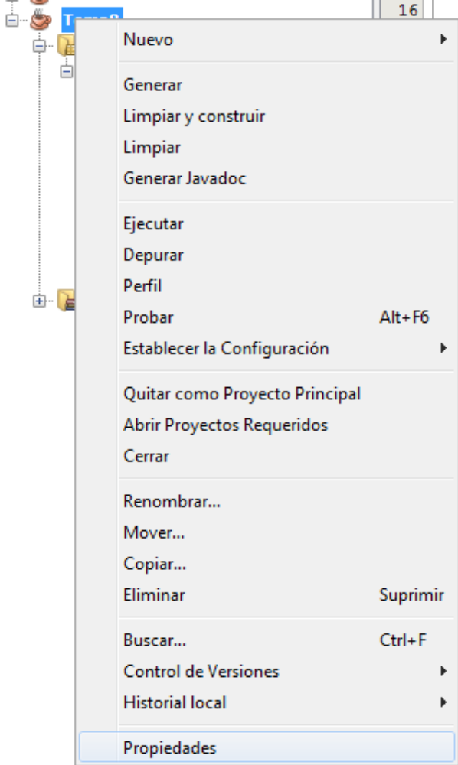

2. En el apartado ejecutar, tenemos que escribir en Opciones de la máquina virtual “–ea”
Con esta directiva le indicamos que habilite las aserciones.

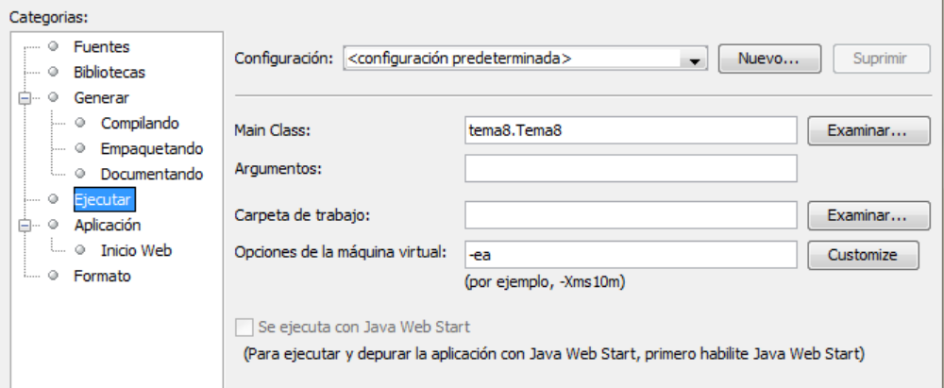

Ejemplos:

public class AsercionesEjemplo1{

public static void main(String[] args) {
int x = -15;
assert x > 0 : "El valor debe ser positivo";
System.out.println("Valor positivo x: " + x);
}
}

public class AsercionesEjemplo2{
public static void main(String[] args){
int a=10;
assert a >=0 && a <= 5;
System.out.println ("Todo ha ido bien, a="+a+", está en el rango 0-5 esperado");
}
}

Ejercicio 12:

1. Crea una clase Circulo con los métodos de calcular área y perímetro:

Atributo:
private double radio;

Constructor:
public Circulo(double radio)

Métodos:

public double calcularArea()
public double calcularPerimetro()
public double getRadio()
public void setRadio(double radio)

2. Añade 2 assert en los métodos calcularArea() y calcularPerimetro() que en caso de que el radio sea menor o igual a 0 nos muestre un error.

3. En el método main crearemos un objeto de la clase círculo y permitimos al usuario que asigne un valor por teclado para el radio.
En caso de que introduzcan un valor inferior a 0, se lanzará la excepción AssertionError y como no está controlada finalizará la ejecución del programa de manera incorrecta mostrando un mensaje:

